Prénom : ………………………… | Date : ………………………………………………………

 | « C c C c » (02)

1./ Complète avec la bonne syllabe (ca, ce, ci, co, cu, cy, cé, ça, cue…) :

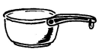 | 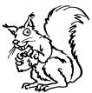 | 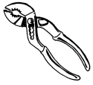 | 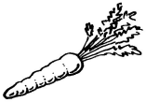
une casserole | un écureuil | une pince | une carotte

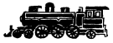 | 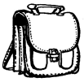 | 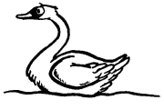 | 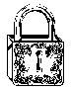
une locomotive | un cartable | un cygne | un cadenas

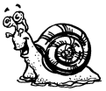 | 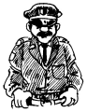 | 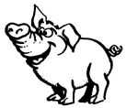 | 
un escargot | un policier | un cochon | une cassette

2./ Recopie :

un cactus | un cactus | un cactus | un cactus | un cactus

un accident | un accident | un accident | un accident | un accident

une coccinelle | une coccinelle | une coccinelle | une coccinelle | une coccinelle

une cascade | une cascade | une cascade | une cascade | une cascade

3./ Je souligne le mot correspondant au dessin :

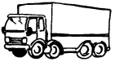 | 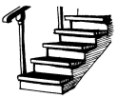 | 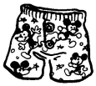 | 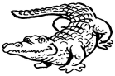
un avion | un escalier | un çaleçon | un crocrodile
un camion | un espalier | un caleçon | un cocrodile
un scorpion | un escargot | un calecon | un crocodile

